**“智能系统与智慧服务创新实践班”培养方案**

**（2015版）**

**(班级负责人：张华 主管院长：姚远程 院学术委员会主任：林茂松**

“智能系统与智慧服务”创新实践班（Intelligent System and Smart Service Innovation Practice Class，简称IPCS）的前身是成立于2002年的校机器人竞赛小组和成立于2005年的信息学院ACM团队。在多年集训、参赛、社团活动等松散式人才培养经验的基础上，为满足经济、社会发展中对智能自动化和智慧服务方面拔尖创新人才的需要，按完善的培养方案和规范的班级管理制度所成立的创新实践班。班级以我校特殊环境机器人技术四川省重点实验室为依托，有较强的师资力量、丰富的项目资源，在校内建有专用学习教学场地，联合办学董事单位建有多个学生实习基地。

依据“以人为本，因材施教”的终身教育理念，落实“兴趣、团队、积累”的育人途径，坚持“知识、能力、素质”协调发展的工作原则，在“独立人格、科学精神”思想指导下，“智能系统与智慧服务”创新实践班坚持培养具有健全人格，良好科学精神和人文素养，高尚道德修养和思想情操，较强创新精神和创新意识，强烈社会责任感和宽广视野，会学习，善思维，勤探索，能创造的卓越人才。

1. 修业年限

学制2-3.5年，最低结业学分20，授予“智能系统与智慧服务”创新实践班结业证书。

1. 培养目标

通过在创新实践班的学习与实践，使学生在相应方向上的知识与技能得以增强，通过具体的教学实践活动，培养学生检索文献、学习新知识、提出问题及解决问题的意识和能力，提高学生在团队中从事科研活动和实践动手能力，培养撰写科技论文的能力。使其成为具有较强实践能力、创新精神、协作精神和创业意识，乐于终生学习，深受社会欢迎的创新人才。

具体地，通过“智能系统与智慧服务”创新实践班的学习与实践，重点培养三类卓越人才：

（1）对学术研究有着深厚兴趣，能到国内外一流大学深造，在一定专业方向深入学习、钻研的科技能手；

（2）勤学苦练，专业技能过硬的优秀工程人才；

（3）吃苦耐劳，乐于综合发展，善于组织社会资源，能于在“智能系统与智慧服务”领域自主创业的卓越人才。

1. 培养规格及要求

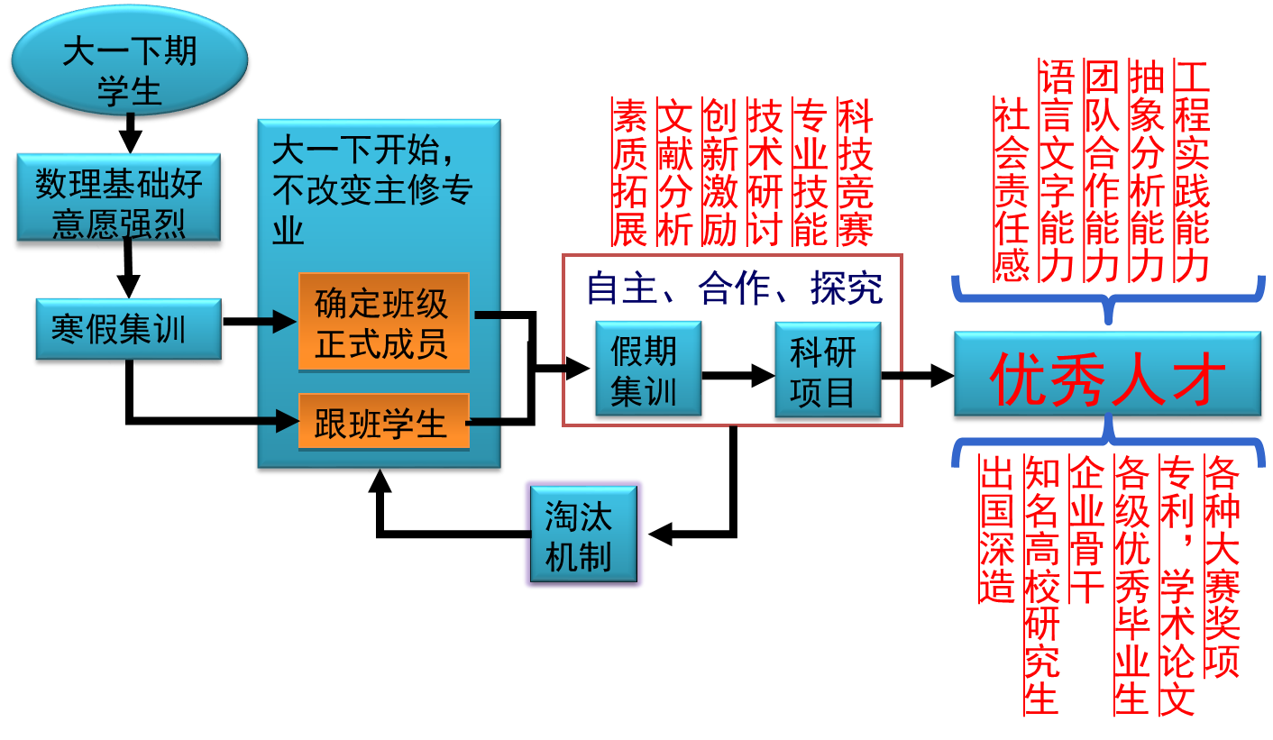

“智能系统与智慧服务”创新实践班面向全校大一所有专业按年度招生，每届录取35名学生，进入创新班的学生主修专业、学制和总学分要求保持不变，由校教务处为学生建立创新班学籍。

学生进入创新班后，应遵守班级纪律，勤奋学习，积极进取；强化数理和专业基础、提升团队协作能力；接受特殊环境机器人技术重点实验室专业指导老师、优秀研究生、高年级创新班学生、校外工程师等联合组织的课程修读和专项技能集训；自主组织科研项目团队并完成相应的研究工作；积极参加相关学科竞赛；撰写科技论文、专利申请和技术报告；参与学术交流；共同营造良好的学术氛围。

1. 理论和实践课程

按照“基础训练-专题研究-系统设计”的知识、能力循序渐进的培养过程，创新实践班设置“高级程序语言与软件工程”、“智能系统的算法设计与分析”、“嵌入式及机器人操作系统”、“智能机构”、“智能感知与信息融合”、“虚拟现实与人机共融”、“移动互联与智慧服务”、“大数据与云计算”等以实践为主，系统性和方向性强的系列课程。这些课程分五学期完成，包括理论学习和动手实践环节，通过课程学习培养学生获取知识、运用知识分析和解决问题的能力。

1. 学分分配

|  |  |  |  |  |  |  |  |  |
| --- | --- | --- | --- | --- | --- | --- | --- | --- |
| **课程序号** | 1 | 2 | 3 | 4 | 5 | 6 | 7 | 8 |
| **理论课程学时** | 20 | 16 | 24 | 16 | 8 | 16 | 8 | 16 |
| **集中实践学时** | 44 | 32 | 40 | 32 | 40 | 32 | 24 | 32 |
| **学时合计** | 64 | 48 | 64 | 48 | 48 | 48 | 32 | 48 |
| **实践课程比例%** | 68.7% | 66.7% | 62.5% | 66.7% | 83.3% | 66.7% | 75.0% | 66.7% |

1. 教学计划

| **课程类别** | **课程**  **性质** | **序号** | **课程名称** | **总学分** | **总学时** | **理论学时** | **实践学时** | **开课学期** |
| --- | --- | --- | --- | --- | --- | --- | --- | --- |
| 学科基础 | 必修 | 1 | 高级程序语言与软件工程 | 4 | 64 | 20 | 44 | 3、4 |
| 学科基础 | 必修 | 2 | 智能系统的算法设计与分析 | 3 | 48 | 16 | 32 | 5、6 |
| 学科基础 | 必修 | 3 | 嵌入式及机器人操作系统 | 4 | 64 | 24 | 40 | 7、8 |
| 学科基础 | 必修 | 4 | 智能机构 | 3 | 48 | 16 | 32 | 3、4 |
| 学科基础 | 必修 | 5 | 智能感知与信息融合 | 3 | 48 | 8 | 40 | 5、6 |
| 学科基础 | 必修 | 6 | 虚拟现实与人机共融 | 3 | 48 | 16 | 32 | 7、8 |
| 学科基础 | 必修 | 7 | 移动互联与智慧服务 | 2 | 32 | 8 | 24 | 5、6 |
| 学科基础 | 必修 | 8 | 大数据与云计算 | 3 | 48 | 16 | 32 | 3、4 |
| 合计 | | | | 25 | 400 | 124 | 276 |  |

1. 说明

1. 招生工作介绍

（1）招生时间：每年9月，具体时间见相关通知。

（2）招生对象：全校所有专业本科一年级学生，在主修专业学有余力、在某方面有特长和爱好的优秀本科学生，均可报名，择优录取。

（3）招生人数：依据《西南科技大学大学生创新实践班管理办法》（西南科大教字〔2014〕3号）和《西南科技大学大学生创新实践班评审指标体系（试行）》， “智能系统与智慧服务”创新实践班每年招收学员35人。

（4）招生程序：采取自愿报名、教师、所在学院推荐相结合的方式。

①学生下载《西南科技大学学生修读“智能系统与智慧服务”创新实践班申请表》填表。

②学生持表到“智能系统与智慧服务”创新实践班管理办公室（东七A座808办公室）报名，或填写电子申请表，发邮件至“智能系统与智慧服务”创新实践班管理办公室。

③由“智能系统与智慧服务”创新实践班管理办公室组织教师对学生进行寒假集中培训。培训完成后进行笔试、面试、作品提交和答辩等考核，确定拟录取的40人名单，并公示。

④拟录取人员参加“智能系统与智慧服务”创新实践班安排的次年暑假集训，集训结束后，确定本期所录取的35人名单，公示并报教务处备案。

2. 学籍管理办法

执行《西南科技大学大学生创新实践班管理办法》（西南科大教字〔2014〕3号）。